Главное управление МЧС России по Республике Башкортостан

Отметим, что дикие животные, обитающие сегодня в наших лесах, не рассматривают человека как объект своей охоты и просто так, без причины, никогда на него не нападают. Это может произойти только в том случае, если люди сами спровоцируют зверя своими неправильными действиями.
Как избежать встречи с дикими животными в лесу
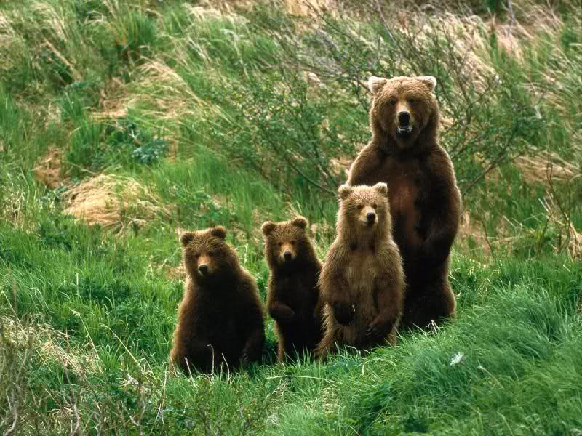
- При передвижении по лесу избегайте участков, заросших высокой травой и густым кустарником, это основные места «дневного» обитания дикого зверя. Если вы увидели животное издали – ни в коем случае не приближайтесь к нему, не шумите и осторожно обойдите его, соблюдая максимально большую дистанцию;
- Двигаясь по лесу группой, нужно издавать как можно больше звуков – перекрикиваться, петь и свободно переговариваться – громкий шум заставит зверя обойти вашу компанию стороной;
- Немедленно покиньте место, в котором вы обнаружили детенышей животных, не приближайтесь к ним и помните – их мать где-то рядом. Чтобы защитить свое потомство она нападет, не задумываясь.
Как быть, если дикое животное все же оказалось на вашем пути?
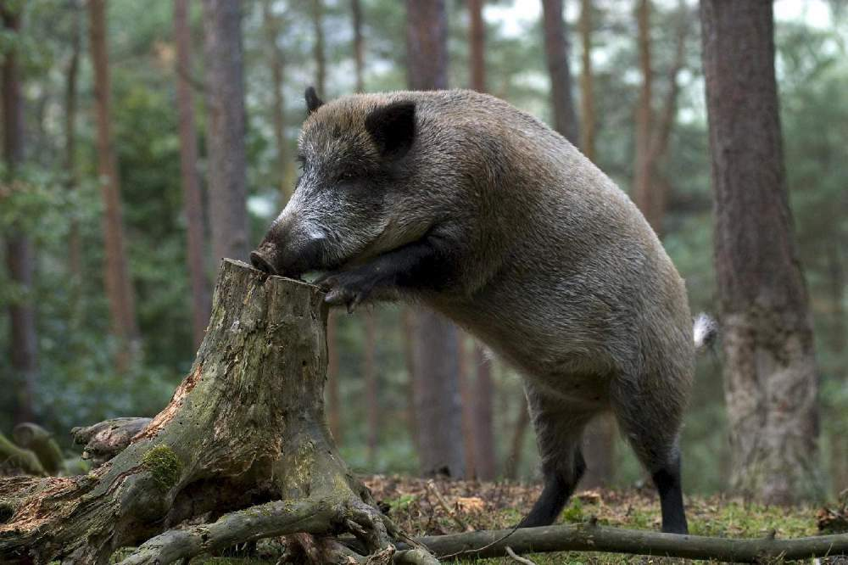
- Не паникуйте и не делайте резких движений. Скорее всего, первой реакцией будет желание убежать, куда глаза глядят. Но как раз этого делать нельзя – у животного может включиться инстинкт преследования, и оно побежит за вами. Так что постарайтесь замереть на месте.
- Не смотрите дикому животному в глаза, в жизни животное воспримет это, как агрессию. Смотрите на животное в целом.
- Если при встрече с диким животным оно вас не заметило, постарайтесь, не выдавая своего местоположения, аккуратно отойти подальше. Не поворачивайтесь спиной, пока не удалитесь достаточно далеко.
- Если животное заметило вас, но не проявляет признаков агрессии – замрите, а потом медленно отходите назад, не делая резких движений. В большинстве случаев вас не будут преследовать. Не поворачивайтесь к животному спиной, пока не удалитесь хотя бы на 10 метров.
- Если при встрече с волком, кабаном или медведем зверь проявляет признаки агрессии – можно попытаться испугать его громким криком, шумом (например, стучанием ложкой по миске) или огнем. Группа из нескольких человек может вытянуться в линию и начать с криками и шумом медленно наступать – скорее всего, животное испугается и убежит. Но так стоит делать только в том случае, если нет возможности уйти.

Когда животные проявляют агрессию
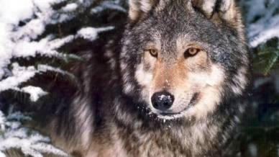
В целом здоровое животное само старается не выходить к человеку и уж тем более не нападет первым, за исключением нескольких случаев:
- Самка, защищающая детенышей;
- Очень голодный или раненный зверь;
- Так же агрессия возможна, если встреча с диким животным произошла вблизи его логова, водопоя или кормовой тропы.
Если зверь все же напал на вас
Используйте для обороны любые твердые предметы: нож, палку, камень и пр. Если он повалил вас на землю – постарайтесь сгруппироваться, максимально защитив внутренние органы, и наносите удары в наиболее уязвимые места на теле животного – глаза, горло и нос;
Собираясь в лес, всегда берите с собой средства, которые могут отпугнуть зверя. Это может быть простой свисток, спрей от комаров или баллончик с перцовым аэрозолем

Единый телефон службы спасения 112

